Mã sinh viên: 21010471

Họ và tên: Nguyễn Thành Phát

Lớp: DHHTTT17A

Hạn nộp: 20h00, ngày 28/03/2024.

**PHẦN: THỰC HÀNH TUẦN 10**

**Log Shipping**

**Backup database**

**Restore database qua instance 2**

**Chọn chế độ restore with norecovery**

**Khôi phục nhật ký vào instance 2**

**Tạo thư mục Backup_log trên máy tính**

**Share thư mục cho máy tính**

**Tạo thư mục Copy_transacton_log**

**Chuẩn bị database**

1. Tại instance thứ 1 (phía primary server ), nhấn chuột phải vào CSDL AdventureWorks2008, chọn **Properties**.

2. Ngay trang **Select a page**, chọn **Transaction Log Shipping**

3. Nhấn chọn vào check box **Enable this as a primary database in a log shipping  
configuration**

4. Ngay trang **Transaction log backups**, nhấn vào **Backup Settings**.

5. Ở hộp thoại **Network path to the backup folder**, gõ vào \\NguyenVanA\ Backup_log

6. Ở hộp thoại **If the backup folder is located on the primary server, type a local path to the folder,** gõ vào: T:\Backup_log

7. Xác định các tham số **Delete files older than** và **Alert if no backup occurs within** ở hộp thoại tương ứng

8. Chú ý lịch biểu backup được liệt kê bên dưới hộp **Schedule** bên dưới mục **Backup job**. Nếu bạn muốn chỉnh lại lại lịch biểu, bạn nhấn vào nút **Schedule…**

9. SQL Server 2008 Enterprise hỗ trợ backup dạng nén. Khi cấu hình 1 log shipping, bạn có thể lựa chọn 1 trong các tùy chọn sau: **Use the default server setting**, **Compress backup**, hoặc **Do not compress backup**.

**Chọn Use the default server setting**

10. Chọn **OK**.

11. Ở trang **Secondary server instances and databases**, nhấn nút **Add**.

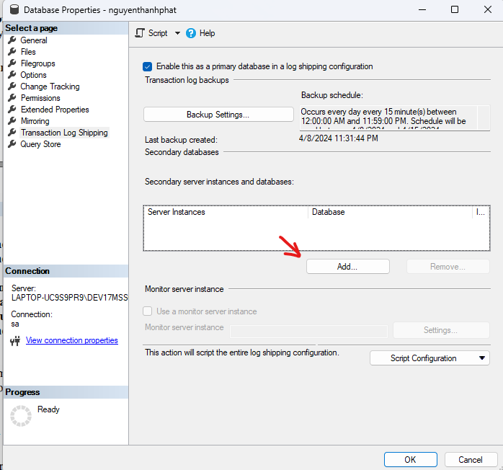

12. Nhấn vào nút **Connect** và kết nối đến instance của SQL Server mà bạn sử dụng làm  
secondary server

13. Ở hộp thoại **Secondary Database**, chọn CSDL AdventureWorks2008

14. Ở Tab **Initialize Secondary database**, chọn các tùy chọn để khởi tạo secondary database.

15. Ở tab **Copy Files**, ở hộp **Destination folder for copied files**, gõ đường dẫn của thư mục  
chứa các file transaction logs được chép từ primary server sang. Thư mục này nằm tại  
secondary server.

16. Chú ý lịch biểu copy được liệt kê bên dưới hộp **Schedule** bên dưới mục **Copy job**. Nếu bạn muốn chỉnh lại lịch biểu, bạn nhấn vào nút **Schedule…**Lịch này gần giống hoặc có thể giống với lịch backup ở bước 8.

17. Ở tab **Restore**, ở mục **Database state when restoring backups**, chọn **Standby mode** và nhấn chọn vào check box **disconnect users in the database when restoring backups**.

19. Nhấn vào nút **OK**

**Xem ở instance 1**

**Tương tự ở instance 2**

**Chạy log shipping cho instance 1**

**Chạy log shipping cho instance 2**

**Kiểm tra lại 2 thư mục Backup_log và Copy_transacton_log đã tạo ban đầu**

**Folder: Backup_log**

**Folder: Copy_transaction_log**

**Test Log shipping**

**Ở instance 1 thử xem và insert thêm 1 dữ liệu cho bảng PhongBan**

**Đã thêm 1 dữ liệu cho bảng Phongban**

**Giờ ta hãy qua instance 2 để kiểm tra xem dữ liệu đã được đồng bộ qua hay chưa**

**Chạy lại Log shipping của instance 1**

**Chạy Log shipping cho instance 2**

**Start cho LSCopy**

**Start cho LSRestore**

**Select lại bảng PhongBan của instance 2**

**🡺 Dữ liệu đã được đồng bộ qua instance 2**